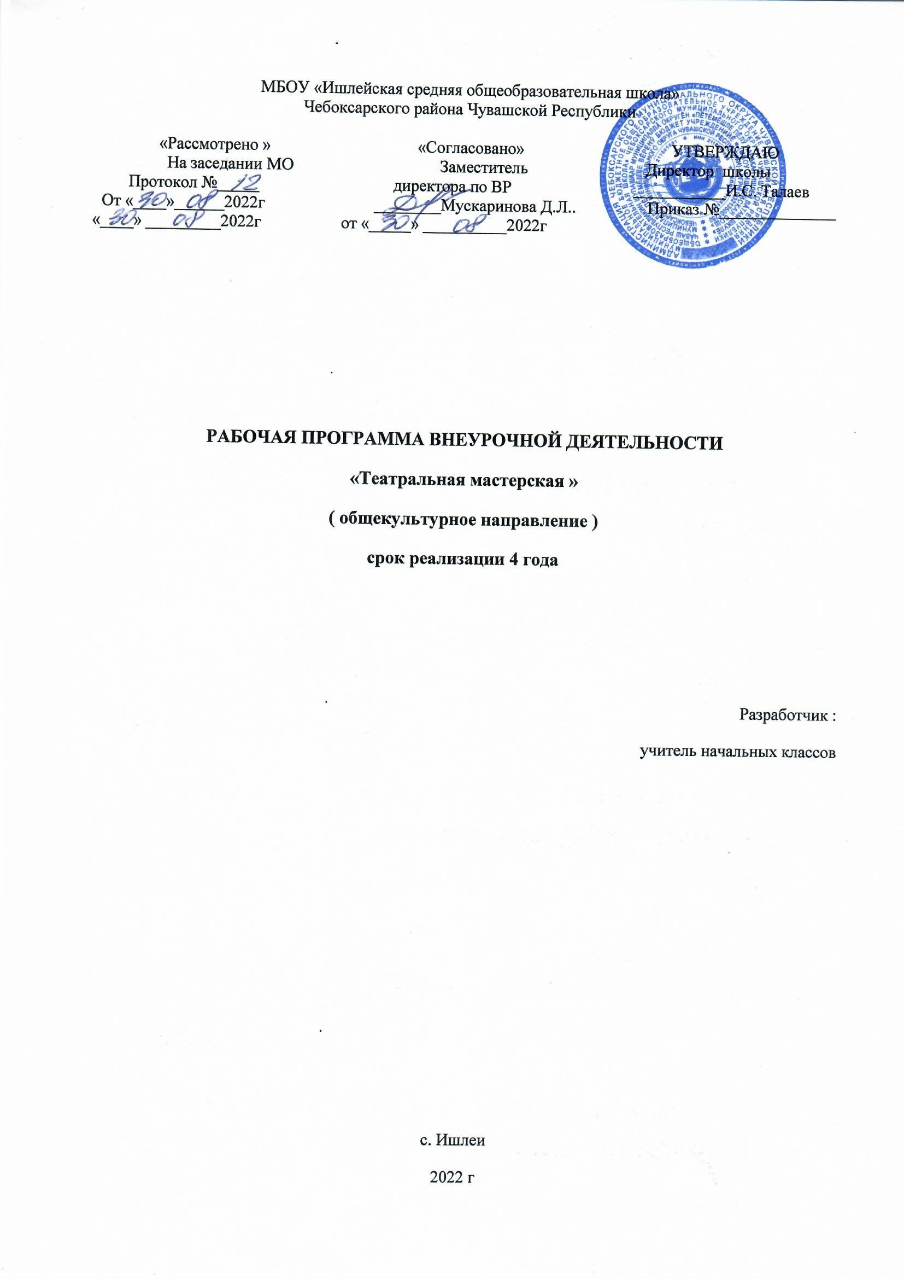

Пояснительная записка
Рабочая программа курса внеурочной деятельности «Театральная мастерская» разработана на основе требований к результатам освоения основной образовательной программы начального общего образования и с учётом программы «Театр» И.А Генераловой.

МЕСТО КУРСА В ПЛАНЕ ВНЕУРОЧНОЙ ДЕЯТЕЛЬНОСТИ
Согласно плану внеурочной деятельности МБОУ «Ишлейская СОШ» на изучение курса «Театральная мастерская» отводится в 1 классе - 1 час в неделю, во 2 классе -1 час в неделю, в 3 классе -1 час в неделю, в 4 классе -1 час в неделю. Итого 135 часов.
Занятия проводятся по 45минут в соответствии с нормами СанПина.

Планируемые результаты освоения курса внеурочной деятельности
"Театральная мастерская"
Личностные результаты:
v формирование средствами литературных произведений целостного взгляда на мир в единстве и разнообразии природы, народов, культур и религий;
v воспитание художественно-эстетического вкуса, эстетических потребностей; ценностей и чувств на основе опыта инсценирования, драматизации; декламации;
v развитие этических чувств, доброжелательности и эмоционально-нравственной отзывчивости, понимания и сопереживания чувствам других людей.

Метапредметные результаты:
v овладение способностью принимать и сохранять цели и задачи учебной деятельности, поиска средств её осуществления;
v освоение способами решения проблем творческого и поискового характера;
v формирование умения планировать, контролировать и оценивать учебные действия в соответствии с поставленной задачей и условиями её реализации, определять наиболее эффективные способы достижения результата;
v формирование умения понимать причины успеха/неуспеха учебной деятельности способности конструктивно действовать даже в ситуациях успеха;
v активное использование речевых средств для решения коммуникативных и познавательных задач;
v овладение навыками смыслового чтения текстов в соответствии с целями и задачами, осознанного построения речевого высказывания в соответствии с задачами коммуникации и составления текстов в устной и письменной формах;
v готовность слушать собеседника и вести диалог, признавать различные точки зрения и право каждого иметь и излагать своё мнение и аргументировать свою точку зрения и оценку событий;
v умение договариваться о распределении ролей в совместной деятельности, осуществлять взаимный контроль в совместной деятельности, общей цели и путей её достижения, осмысливать собственное поведение и поведение окружающих;
v готовность конструктивно разрешать конфликты посредством учёта интересов сторон и сотрудничества.

Предметные результаты:
v достижение необходимого для продолжения образования уровня читательской компетентности, общего речевого развития, то есть овладение чтением вслух и про себя, элементарными приёмами анализа художественных текстов;
v использование разных видов чтения (изучающее (смысловое), выборочное, поисковое); умение осознанно воспринимать и оценивать содержание и специфику художественного текста, участвовать в их обсуждении, давать и обосновывать нравственную оценку поступков героев;
v умение использовать простейшие виды анализа различных текстов: устанавливать причинно-следственные связи и определять главную мысль произведения, делить текст на картины, фрагменты, находить средства выразительности, представлять произведение разными способами (чтение по ролям, инсценирование, драматизация и т.д.);
v развитие художественно-творческих способностей, умение самостоятельно интерпретировать текст в соответствии с поставленной учебной задачей.

Тематический план
курса внеурочной деятельности "Театральная мастерская "
№  п/п | Название раздела/темы
1 | Основы театральной культуры | 20
2 | Театральная игра | 26
3 | Основы актёрского мастерства | 20
4 | Сценическая речь | 20
5 | Ритмопластика | 26
6 | Музыкальное сопровождение | 10
7 | Мы на сцене | 13
Итого: |  | 135ч

Содержание курса внеурочной деятельности "Театральная мастерская"

Круг произведений, рассматриваемых в курсе внеурочной деятельности «Наш театр»
1 класс
К. Чуковский «Айболит»
Английская народная песенка «Перчатка»
С. Михалков «Сами виноваты»
С. Маршак «Волк и лиса»
М. Пляцковский «Солнышко на память»
2 класс
Н. Сладков «Осень»
Русская народная сказка «Лиса и журавль»
И. Крылов «Стрекоза и Муравей»
К. Чуковский «Краденое солнце»
С. Маршак «Двенадцать месяцев»
Е. Пермяк «Как Миша хотел маму перехитрить»
В. Бианки «Лесной колобок — колючий бок»
С. Михалков «Не стоит благодарности»
3 класс
В. Драгунский «Где это видано, где это слыхано…»
Русская народная сказка «По щучьему веленью»
М. Горький «Воробьишко»
И. Крылов «Квартет»
С. Михалков «Упрямый козлёнок»

4 класс
Н. Носов «Витя Малеев в школе и дома»
Э. Хогарт «Мафин печёт пирог»
И. Крылов «Ворона и Лисица»

Основы театральной культуры
Происхождение театра. Виды театров. Как создаётся спектакль. Создатели спектакля: писатель, поэт, драматург. Театральные профессии. Работа режиссера: распределение ролей и репетиции. Знакомство с мастерской художника - декоратора, костюмера. Задание «Я – художник». Рисование афиши с необходимой информацией на ней.
Виды театров. Театральные жанры. Зритель – обязательная и составная часть театра. Этика поведения в театре. Этюд «Как надо вести себя в театре». Культура поведения в театре.
Знакомство с элементарными понятиями, профессиональной терминологией театрального искусства (особенности театрального искусства; виды театрального искусства, основы актёрского мастерства; культура зрителя).

Театральная игра
Игры на знакомство. Массовые игры. Игры на развитие памяти, произвольного внимания, воображения, наблюдательности. Этюды на выразительность жестов. Этюды с воображаемыми предметами. Этюды с заданными обстоятельствами. Этюды на эмоции и вежливое поведение. Импровизация игр-драматизаций. Сказкотерапия.
Ориентировка в пространстве, создание диалога с партнёром на заданную тему; приёмы запоминания ролей в спектакле; интерес к сценическому искусству; развитие дикции.

Основы актёрского мастерства
Мимика. Пантомима. Язык жестов. Дикция. Темп речи. Рифма. Ритм. Искусство декламации. Импровизация. Диалог. Монолог.
Этюд в разных видах искусства. Театральный этюд. Актёр – единство материала и инструмента. Этюд на одушевление неодушевлённых предметов: «Из жизни мороженого». Задание: «Оживи слова: лампочка, стиральная машинка». Этюд «Знакомство» и «Ссора». Этюды «В театре», «Покупка театрального билета».

Сценическая речь
Произношение. Дикция. Скороговорки и чистоговорки. Интонация.
Этюд в разных видах искусства. Театральный этюд. Актёр – единство материала и инструмента. Этюд на одушевление неодушевлённых предметов: «Из жизни мороженого». Задание: «Оживи слова: лампочка, стиральная машинка». Этюд «Знакомство» и «Ссора». Этюды «В театре», «Покупка театрального билета».
Игры и упражнения, направленные на развитие дыхания и свободы речевого аппарата.

Ритмопластика
Коммуникативные, ритмические, музыкальные, пластические игры и упражнения. Развитие свободы и выразительности телодвижений.
Комплексные игры, обеспечивающие развитие естественных психомоторных способностей детей; обретение ощущения гармонии своего тела с окружающим миром.

Музыкальное сопровождение
Роль музыки в спектакле. Фонограмма и «живая музыка».

Мы на сцене
Знакомство с художественным произведением, которое предстоит разыграть. Сочинение собственных этюдов. Разыгрывание спектаклей с использованием средств выразительности.
Репетиция лучших сценических историй, этюдов, наиболее удачных игровых упражнений. Подготовка выставки лучших детских работ: эскизов и макетов декораций, театральных билетов, афиш. Показ.

Календарно-тематическое планирование курса внеурочной деятельности
"Театральная мастерская "

1 класс (34 часа)

Номер урока в курсе | Тема занятия | Дата
1 | Вводное занятие по курсу. Знакомство с содержанием учебника для 1 класса по литературному чтению с рубрикой «Наш театр»
2 | Знакомство с театром. Театр как вид искусства. Театральное здание
3 | Театральные профессии
4 | Мы в театре: сцена, зрительный зал, оркестровая яма
5 | Путешествие по театральным мастерским: бутафорская, гримёрная
6 | Путешествие по театральным мастерским: костюмерная и художественная мастерская
7 | Чтение произведения К. Чуковского «Айболит». Герои произведения. Отбор выразительных средств
8 | Подготовка декораций к инсценированию произведения К. Чуковского «Айболит»
9 | Инсценирование произведения К. Чуковского «Айболит». Театральная игра
10 | Театральная афиша. Театральная программка. Театральный билет. Спектакль «Айболит»
11 | Подведение итогов. Создание летописи разыгрываемого произведения. Интервью
12 | Чтение произведения «Перчатки» (английская народная песенка). Герои произведения. Отбор выразительных средств
13 | Подготовка декораций к инсценированию произведения «Перчатки» (английская народная песенка)
14 | Инсценирование произведения «Перчатки» (английская народная песенка). Театральная игра
15 | Театральная афиша. Театральная программка. Театральный билет. Спектакль «Перчатки»
16 | Подведение итогов. Создание летописи разыгрываемого произведения. Интервью
17 | Чтение произведения С. Михалкова «Сами виноваты». Герои произведения. Отбор выразительных средств
18 | Подготовка декораций к инсценированию произведения С. Михалкова «Сами виноваты»
19 | Инсценирование произведения С. Михалкова «Сами виноваты». Театральная игра
20 | Театральная афиша. Театральная программка. Театральный билет.
21 | Подведение итогов. Создание летописи разыгрываемого произведения. Интервью
22 | Чтение произведения С. Маршака «Волк и лиса». Герои произведения. Отбор выразительных средств
23 | Подготовка декораций к инсценированию произведения С. Маршака «Волк и лиса»
24 | Инсценирование произведения С. Маршака «Волк и лиса». Театральная игра
25 | Театральная афиша. Театральная программка. Театральный билет. Спектакль «Волк и лиса»
26 | Подведение итогов. Создание летописи разыгрываемого произведения. Интервью
27 | Чтение произведения М. Пляцковского «Солнышко на память». Герои произведения. Отбор выразительных средств
28 | Подготовка декораций к инсценированию произведения М. Пляцковского «Солнышко на память»
29 | Инсценирование произведения М. Пляцковского «Солнышко на память». Театральная игра
30 | Театральная афиша. Театральная программка. Театральный билет. Спектакль «Солнышко на память»
31 | Подведение итогов. Создание летописи разыгрываемого произведения. Интервью
32 | Подготовка к заключительному концерту
33 | Заключительный концерт

2 класс (34 часа)

Номер урока в курсе | Тема занятия | Дата
1 | Вводное занятие по курсу. Знакомство с содержанием учебника для 2 класса по литературному чтению с рубрикой «Наш театр»
2 | Драма. Драматургия. Пьеса как произведение для театра
3 | Организация работы театральной мастерской
4 | Театральный реквизит. Подготовка реквизита к спектаклю
5 | Музыка в театре. Балет
6 | Музыка в театре. Опера
7 | Музыка в театре. Оперетта
8 | Чтение произведения Н. Сладкова «Осень». Герои произведения. Отбор выразительных средств
9 | Подготовка декораций к инсценированию произведения Н. Сладкова «Осень»
10 | Инсценирование произведения Н. Сладкова «Осень». Театральная игра. Театральная афиша. Театральная программка. Театральный билет
11 | Чтение произведения «Лиса и журавль» (русская народная сказка). Герои произведения. Отбор выразительных средств
12 | Подготовка декораций к инсценированию произведения «Лиса и журавль» (русская народная сказка)
13 | Инсценирование произведения «Лиса и журавль» (русская народная сказка). Театральная игра. Театральная афиша. Театральная программка. Театральный билет
14 | Чтение произведения «Лиса и журавль» (русская народная сказка). Герои произведения. Отбор выразительных средств
15 | Подготовка декораций к инсценированию произведения «Лиса и журавль» (русская народная сказка)
16 | Инсценирование произведения «Лиса и журавль» (русская народная сказка). Театральная игра. Театральная афиша. Театральная программка. Театральный билет
17 | Чтение произведения И. Крылова «Стрекоза и Муравей». Герои произведения. Отбор выразительных средств
18 | Подготовка декораций к инсценированию произведения И. Крылова «Стрекоза и Муравей»
19 | Инсценирование произведения И. Крылова «Стрекоза и Муравей». Театральная игра. Театральная афиша. Театральная программка. Театральный билет
20 | Чтение произведения К. Чуковского «Краденое солнце». Герои произведения. Отбор выразительных средств
21 | Подготовка декораций к инсценированию произведения К. Чуковского «Краденое солнце»
22 | Инсценирование произведения К. Чуковского «Краденое солнце». Театральная игра. Театральная афиша. Театральная программка. Театральный билет
23 | Чтение произведения С. Маршака «Двенадцать месяцев». Герои произведения. Отбор выразительных средств
24 | Подготовка декораций к инсценированию произведения С. Маршака «Двенадцать месяцев»
25 | Инсценирование произведения С. Маршака «Двенадцать месяцев». Театральная игра. Театральная афиша. Театральная программка. Театральный билет
26 | Чтение произведения Е. Пермяка «Как Миша хотел маму перехитрить». Герои произведения. Отбор выразительных средств
27 | Подготовка декораций к инсценированию произведения Е. Пермяка «Как Миша хотел маму перехитрить»
28 | Инсценирование произведения Е. Пермяка «Как Миша хотел маму перехитрить». Театральная игра. Театральная афиша. Театральная программка. Театральный билет
29 | Чтение произведения В. Бианки «Лесной колобок — колючий бок». Герои произведения. Отбор выразительных средств
30 | Подготовка декораций к инсценированию произведения В. Бианки «Лесной колобок — колючий бок»
31 | Инсценирование произведения В. Бианки «Лесной колобок — колючий бок». Театральная игра. Театральная афиша. Театральная программка. Театральный билет
32 | Чтение произведения С. Михалкова «Не стоит благодарности». Герои произведения. Отбор выразительных средств
33 | Подготовка декораций к инсценированию произведения С. Михалкова «Не стоит благодарности»
34 | Инсценирование произведения С. Михалкова «Не стоит благодарности». Театральная игра. Театральная афиша. Театральная программка. Театральный билет

3 класс (34 часа)

Номер урока в курсе | Тема занятия | Дата
1 | Вводное занятие по курсу. Знакомство с содержанием учебника для 3 класса по литературному чтению, рубрикой «Наш театр»
2 | История возникновения театра. Первые зрелищные мероприятия
3 | История современного театра. Детские театры
4 | Кукольный театр
5 | Изготовление пальчиковых кукол
6 | Цирк — зрелищный театр
7 | Устройство зрительного зала
8 | Чтение произведения В. Драгунского «Где это видано, где это слыхано». Герои произведения. Отбор выразительных средств
9 | Подготовка декораций к инсценированию произведения В. Драгунского «Где это видано, где это слыхано»
10 | Инсценирование произведения В. Драгунского «Где это видано, где это слыхано». Театральная игра
11 | Театральная афиша. Театральная программка. Театральный билет. Спектакль «Где это видано, где это слыхано»
12 | Подведение итогов. Создание летописи разыгрываемого произведения. Интервью
13 | Аннотация. Создание аннотации на просмотренный спектакль
14 | Чтение произведения «По щучьему велению» (русская народная сказка). Герои произведения. Отбор выразительных средств
15 | Подготовка декораций к инсценированию произведения «По щучьему велению» (русская народная сказка)
16 | Инсценирование произведения «По щучьему велению» (русская народная сказка). Театральная игра
17 | Театральная афиша. Театральная программка. Театральный билет. Спектакль «По щучьему велению»
18 | Подведение итогов. Создание летописи разыгрываемого произведения. Интервью
19 | Аннотация. Создание аннотации на просмотренный спектакль
20 | Чтение произведения М. Горького «Воробьишко». Герои произведения. Отбор выразительных средств
21 | Подготовка декораций к инсценированию произведения М. Горького «Воробьишко»
22 | Инсценирование произведения М. Драгунского «Воробьишко». Театральная игра
23 | Театральная афиша. Театральная программка. Театральный билет. Спектакль «Воробьишко»
24 | Подведение итогов. Создание летописи разыгрываемого произведения. Интервью
25 | Аннотация. Создание аннотации на просмотренный спектакль
26 | Чтение произведения И. Крылова «Квартет». Герои произведения. Отбор выразительных средств
27 | Подготовка декораций к инсценированию произведения И. Крылова «Квартет»
28 | Инсценирование произведения И. Крылова «Квартет». Театральная игра
29 | Театральная афиша. Театральная программка. Театральный билет. Спектакль «Квартет»
30 | Чтение произведения С. Михалкова «Упрямый козлёнок». Герои произведения. Отбор выразительных средств
31 | Подготовка декораций к инсценированию произведения С. Михалкова «Упрямый козлёнок»
32 | Инсценирование произведения С. Михалкова «Упрямый козлёнок». Театральная игра
33 | Театральная афиша. Театральная программка. Театральный билет. Спектакль «Упрямый козлёнок»
34 | Подведение итогов. Создание летописи разыгрываемого произведения. Интервью. Аннотация

4 класс (34 часа)

Номер урока в курсе | Тема занятия | Дата
1 | Вводное занятие по курсу. Знакомство с содержанием учебника для 4 класса по литературному чтению, рубрикой «Наш театр»
2 | Язык жестов. Значение слова и жеста в общении между людьми, в профессии актёра
3 | Использование жестов мимики в театральной постановке
4 | Дикция. Тренинг гласных и согласных звуков. Упражнения в дикции. Использование дикции в театральном спектакле
5 | Темп речи. Использование темпа речи в театральной постановке
6 | Интонация. Интонационное выделение слов, предложений
7 | Развитие интонационной выразительности. Использование интонационной выразительности в театральной постановке
8 | Импровизация, или Театр-экспромт. Понятие импровизации. Игра «Превращение». Оживление неодушевлённых предметов
9 | Диалог, монолог, или Театр одного актера. Разыгрывание монолога
10 | Внутренний монолог. Использование жестов и мимики во внутреннем монологе
11 | Импровизация. Актёрские этюды. Разыгрывание мини-спектаклей
12 | Чтение произведения Н. Носова «Витя Малеев в школе и дома». Герои произведения. Отбор выразительных средств
13 | Подготовка декораций к инсценированию произведения Н. Носова «Витя Малеев в школе и дома»
14 | Инсценирование произведения Н. Носова «Витя Малеев в школе и дома». Театральная игра
15 | Театральная афиша. Театральная программка. Театральный билет. Спектакль «Витя Малеев в школе и дома»
16 | Подведение итогов. Создание летописи разыгрываемого произведения. Интервью
17 | Аннотация. Создание аннотации на просмотренный спектакль. Написание отзыва на спектакль
18 | Чтение произведения Э. Хогарта «Мафин печёт пирог». Герои произведения. Отбор выразительных средств
19 | Подготовка декораций к инсценированию произведения Э. Хогарта «Мафин печёт пирог»
20 | Инсценирование произведения Э. Хогарта «Мафин печёт пирог». Театральная игра
21 | Театральная афиша. Театральная программка. Театральный билет. Спектакль «Мафин печёт пирог»
22 | Подведение итогов. Создание летописи разыгрываемого произведения. Интервью
23 | Аннотация. Создание аннотации на просмотренный спектакль. Написание отзыва на спектакль
24 | Чтение произведения И. Крылова «Ворона и Лисица». Герои произведения. Отбор выразительных средств
25 | Подготовка декораций к инсценированию произведения И. Крылова «Ворона и Лисица»
26 | Инсценирование произведения И. Крылова «Ворона и Лисица». Театральная игра
27 | Театральная афиша. Театральная программка. Театральный билет. Спектакль «Ворона и Лисица»
28 | Подведение итогов. Создание летописи разыгрываемого произведения. Интервью
29 | Аннотация. Создание аннотации на просмотренный спектакль. Написание отзыва на спектакль
30 | Подготовка сценария заключительного концерта
31 | Репетиция заключительного концерта
32 | Заключительный концерт
33 | Подведение итогов за 4 года
34 | Планирование работы на следующий год

